电子商务APP可行性报告

## 背景

#### 项目的要求

实现交易功能，商家可以管理上架的商品，客户能浏览商品信息并可以进行购物相关的一系列操作，供应商可以接收订单并对订单做出发货等处理。

#### 项目的目标

打造一款应用软件，为商家管理商品提供简单方便的服务，为供应商提供及时的订单信息，为客户进行购物提供简洁优美的界面，向用户展示商品图片及价格等信息，与用户形成较好的交互性能。保证交易的及时性、安全性。

## 项目概述

本条应简述本文档适用的项目和软件的用途,它应描述项目和软件的一般特性;概述项目开发、运行和维护的历史;标识项目的投资方、需方、用户、开发方和支持机构;标识当前和计划的运行现场;列出其他有关的文档。

本团队旨在打造一款集客户购物、下订单、订单处理、销售统计等功能于一体的Android App。该应用将实现基本的账户注册及登录，提供对账户权限的管理。在该应用上，客户可以查询商品信息、将商品加入购物车，创建订单，支付，查询购物记录，完成整个网络购物的流程；该应用也为商家提供对订单的管理功能，及其与供应商的对接服务；同时供应商也可以通过该应用管理货物派送，并维护库存等相关信息。

电子商务网站可以划分成多个模块，松耦合的设计架构，允许可以和多个数据源、EIS （企业信息系统）进行交互。

## 软件推荐运行环境

Android 8.0及以上版本

需要越200M运行内存

## 项目管理工具

#### github

使用github进行项目版本的控制

GitHub是通过Git进行版本控制的软件源代码托管服务平台，由GitHub公司（曾称Logical Awesome）的开发者Chris Wanstrath、P. J. Hyett和汤姆·普雷斯顿·沃纳使用Ruby on Rails编写而成。

GitHub通常用于软件开发。GitHub还支持以下格式和功能：

* 文档：包括自动生成的、采用类[Markdown](https://zh.wikipedia.org/wiki/Markdown)语言的[Readme](https://zh.wikipedia.org/wiki/Readme)文件（称作GitHub Flavored Markdown, GFM）。
* 问题追踪系统（同时可用于功能需求）
* [Wiki](https://zh.wikipedia.org/wiki/Wiki)
* GitHub Pages支持用户通过软件仓库创建静态网站或静态博客（通过一个名为Jekyll的软件实现，但是也支持采用诸如 Hexo 等其他博客引擎搭建）。
* [任务列表](https://zh.wikipedia.org/wiki/%E6%97%B6%E9%97%B4%E7%AE%A1%E7%90%86)
* [甘特图](https://zh.wikipedia.org/wiki/%E7%94%98%E7%89%B9%E5%9B%BE)
* 可视化的地理位置分析
* 预览3D渲染文件。[[15]](https://zh.wikipedia.org/wiki/GitHub#cite_note-3d-15)预览功能通过[WebGL](https://zh.wikipedia.org/wiki/WebGL)和[Three.js](https://zh.wikipedia.org/wiki/Three.js)实现。
* 预览[Adobe Photoshop](https://zh.wikipedia.org/wiki/Adobe_Photoshop)的PSD文件，甚至可以比较同一文件的不同版本。



#### CASE工具

使用Diagram.net绘制项目管理图，跟踪项目进度。

Diagram是一个开源的绘图网站，[免费的在线 diagrams.net](https://app.diagrams.net/) 工具已经集成到各种平台中，并且可以部署为自托管的docker应用程序，或用作独立的私有图表应用程序。

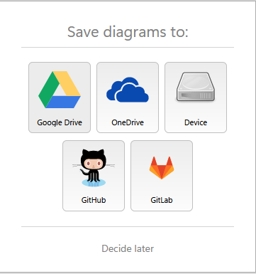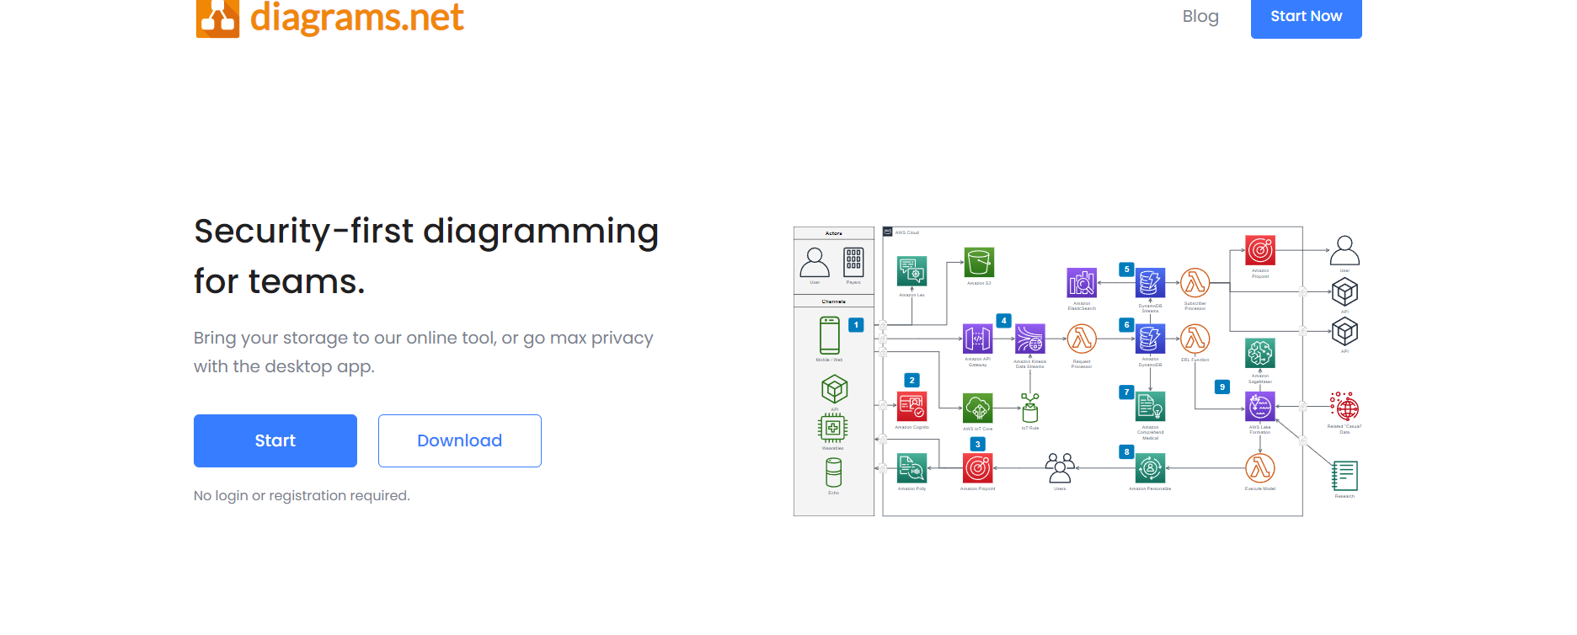

它提供了多种图像绘制模板，如UML、Entity Relation、VENN等。

## 技术可行性

#### 1.功能简述

为使电子商务网站能够正常运转，努力发挥其平台职能，该网站应为用户、电子商铺、供应商三方提供以下功能服务：

1. **用户:**
2. 注册、登录、忘记密码、管理个人信息
3. 查询商品
4. 购物车管理
5. 提交订单
6. 信用卡支付
7. 查询历史购物记录
8. **电子商铺**
9. 接收、处理订单信息
10. 手工接收/拒绝订单
11. 用E-mail来通知客户
12. 发订单给供应商
13. 销售统计
14. **供应商**
15. 接收订单
16. 派送货物给用户
17. 提供库存管理
18. 维护库存数据库

#### 2.技术要素

**开发语言**：JAVA，java是由Sun Microsystems 公司于 1995 年 5 月推出的 Java 面向对象程序设计语言和 Java 平台的总称，目前仍在更新。如今java应用前景十分广泛可用于桌面应用程序、web应用程序、云应用程序、分布式应用程序、游戏与动画、移动应用程序、等多种方面。

**开发平台：**使用在window系统下，使用Andorid studio进行开发。Android Studio 是谷歌推出的一个Android集成开发工具，提供了集成的 Android 开发工具用于开发和调试。

**数据管理方式：**SQLite数据库，SQLite是一个进程内的库，实现了自给自足的、无服务器的、零配置的、事务性的 SQL 数据库引擎。它是一个零配置的数据库，这意味着与其他数据库不一样，您不需要在系统中配置。就像其他数据库，SQLite 引擎不是一个独立的进程，可以按应用程序需求进行静态或动态连接。SQLite 直接访问其存储文件。

## 传统软件开发过程模型与敏捷开发的比较

#### 瀑布模型

特点：软件生存周期的顺序性、尽可能推迟软件的编码、保证质量

局限：缺乏灵活性，不能反映实际的代码开发方式、无法及时验证某一软件开发活动是否正确

#### 原型模型

特点：从认知论的角度看，原型方法遵循了人们认识事物的规律，因而更容易为人们所普遍接受；原型方法将模拟的手段引入分析的初期阶段，沟通了人们的思想，缩短了用户和开发人员之间的距离。

局限：对于一个大型系统，如果不经过系统分析得到系统的整体划分，而直接用原型来模拟是很困难的；对于原有应用的业务流程、信息流程混乱的情况，原型构造与使用有一定的困难；对于一个批处理系统，由于大部分活动是内部处理的，因此应用原型方法会有一定的困难；文档容易被忽略；项目难以规划和管理

#### 增量模型

特点：瀑布模型的线性顺序特征和原型模型的迭代特征相结合的产物；把软件看做是一系列相互联系的增量。采用线性序列，每个线性序列产生软件的一个可发布的“增量”；在使用增量模型时，第1个增量往往是实现基本需求的核心产品，即第1个增量实现了基本的需求，但很多补充的特征还没有发布；客户对每一个增量的使用和评估都作为下一个增量发布的新特征和功能；增量模型与原型模型本质上都是迭代的，但与原型实现不一样的是其强调每一个增量均发布一个可操作产品

局限：有利于增加客户对系统的信心；降低系统失败风险；提高系统可靠性，稳定性和可维护性

#### 螺旋模型

特点：支持用户需求的动态变化, 具有良好的可扩充性和可修改性。也支持软件系统的可维护性，每次维护过程只是沿螺旋模型继续多走一两个周期；原型易于用户和开发人员共同理解需求，还可作为继续开发的基础，并为用户参与所有关键决策提供了方便；螺旋模型为项目管理人员及时调整管理决策提供了方便，进而可降低开发风险

局限：很难让用户确信这种演化方法的结果是可以控制的；建设周期长，而软件技术发展比较快，所以经常出现软件开发完毕后，和当前的技术水平有了较大的差距，无法满足当前用户需求

#### 传统模型的缺点

过分强调了分阶段实施，使得开发过程各个阶段之间存在严重的顺序性和依赖性

思维成果的可重用性很差

忽视了人在软件开发过程中的地位和作用

#### 敏捷开发模型

特点：采用简单计划策略，不需要长期计划和复杂模型，开发周期短、在全过程采用迭代增量开发、反馈修正和反复测试的方法，能够适应用户经常变化的需求、注重市场快速反应能力，客户前期满意度高

局限：注重人员的沟通，忽略文档的重要性，若项目人员流动大太，给维护带来不少难度、对编码人员的经验要求高，若项目存在新手比较多时，老员工比较累

#### 风险分级及应对预案

#### 项目活动图及关键路径

## 资源可行性

* 1. **人力资源**：开发团队共五人，有充足的开发时间。项目组成员熟练掌握 java+mysql+ android开发框架。一位同学有 android 前端开发经历，一位同学有java后端服务器开发经历，一位同学能够熟练连接mysql数据库，两位同学有机器学习模型训练经历。
  2. **计算资源**：项目得到了来自阿里云平台与学院的支持，二者为项目提供了足够的计算资源。
  3. **硬件依赖**：学院拥有可用于本项目研究的多种资源，包括实验室、软硬件环境与资料等。 为项目特别提供了 Dell 图形工作站一台，硬件资源充足，方便真机调试。

## 法律可行性

项目符合软件开发规范，并遵守一切互联网法律规则。

## 市场可行性

电子商业环境下，各品牌都要拥有自己的官方销售网站。电商平台行业现状，电商平台行业前景如何?随着我国互联网快速普及，电商平台市场飞速发展。截至2020年6月，中国电商直播、短视频及网络购物用户规模较3月增长均超过5%，电商直播用户规模达3.09亿，较2020年3月增长4430万，规模增速达16.7%，成为上半年增长最快的个人互联网应用。

数据显示，2020年实物商品网上零售额占社会消费品零售总额的比重接近四分之一，电商平台已经成为居民消费的主渠道之一;电商平台从业人员规模超过6000万，电商平台新业态、新模式创造了大量新职业、新岗位，成为重要的“社会稳定器”。交易额从21.8万亿元增至37.2万亿元;全国网上零售额2020年达到11.8万亿元，我国已连续8年成为全球规模最大的电商平台市场。

预计到2035年，电商平台成为我国经济实力、科技实力和综合国力大幅跃升的重要驱动力，成为人民群众不可或缺的生产生活方式，成为推动产业链供应链资源高效配置的重要引擎，电商平台成为我国现代化经济体系的重要组成，成为经济全球化的重要动力。